**DPPL-01**

DESKRIPSI PERANCANGAN PERANGKAT LUNAK

<PESONA TEGAL>

untuk:

<Wisatawan>

Dipersiapkan oleh:

1. Ruslan Bahreisy S Hi Gafar (2211102046)
2. Maulidya Indah Wulandari (2211102098)
3. Novi Lailatul Faizah (2211102110)
4. Juwita Wilda Pratiwi (2211102115)

Program Studi Teknik Informatika

Telkom University Purwokerto

Jl. Ganesha 10, Bandung 40132

|  |  |  |  |  |
| --- | --- | --- | --- | --- |
|  | **Prodi S1- Teknik Informatika**  **Universitas Telkom** | Nomor Dokumen | | Halaman |
| *DPPL-01 <xx:no grp>* | | *<#>/<jml #* |
| Revisi | *<nomor revisi>* | *Tgl: <isi tanggal>* |

DAFTAR PERUBAHAN

|  |  |
| --- | --- |
| Revisi | Deskripsi |
| A |  |
| B |  |
| C |  |
| D |  |
| E |  |
| F |  |
| G |  |

|  |  |  |  |  |  |  |  |  |
| --- | --- | --- | --- | --- | --- | --- | --- | --- |
| INDEX  TGL | - | A | B | C | D | E | F | G |
| Ditulis oleh tim Developer website Pesona Tegal (PM Ruslan) |  |  |  |  |  |  |  |  |
| Diperiksa oleh Muhammad Azrino Gustalika |  |  |  |  |  |  |  |  |
| Disetujui oleh Muhammad Azrino Gustalika |  |  |  |  |  |  |  |  |

Daftar Halaman Perubahan

|  |  |  |  |
| --- | --- | --- | --- |
| Halaman | Revisi | Halaman | Revisi |
|  |  |  |  |

Daftar Isi

1. Pendahuluan 7

1.1 Tujuan Penulisan Dokumen 7

1.2 Lingkup Masalah 7

1.3 Definisi dan Istilah 7

1.4 Aturan Penamaan dan Penomoran 8

1.5 Referensi 8

1.6 Ikhtisar Dokumen 8

2 Deskripsi Perancangan Global 9

2.1 Rancangan Lingkungan Implementasi 9

2.2 Deskripsi Arsitektural 9

2.3 Deskripsi Komponen 9

3 Perancangan Rinci 10

3.1 Realisasi Use Case 10

3.1.1 Use Case Diagram 10

3.1.1.1 Identifikasi Kelas 10

3.1.1.2 Sequence Diagram 11

3.1.1.3 Diagram Kelas 12

3.2 Perancangan Detil Kelas 13

3.2.1 Kelas User 13

3.2.2 Kelas Wisata 13

3.2.3 Kelas Kuliner 14

3.2.4 Kelas OlehOleh 14

3.2.5 Kelas Rating 14

3.2.6 Kelas Rekomendasi 15

3.2.7 Kelas Admin 15

3.2.8 Kelas Galeri 16

3.2.9 Hubungan Antar Kelas 16

3.3 Diagram Kelas Keseluruhan 17

3.4 Algoritma/Query 17

3.5 Diagram Statechart 18

3.5.1 Statechart Diagram: Registrasi dan Login 18

3.5.2 Statechart Diagram: Menampilkan Kategori dan Detail Destinasi 18

3.5.3 Statechart Diagram: Rating 18

3.5.4 Statechart Diagram: Admin 18

3.6 Perancangan Antarmuka 19

3.7 Perancangan Representasi Persistensi Kelas 19

4 Matriks Kerunutan 20

Daftar Tabel

Table 1. Tabel Definisi dan Istilah 7

Table 2. Tabel Deskripsi Komponen 9

Table 3. Tabel Identifikasi Kelas 10

Table 4. Tabel Perancangan Detil Kelas 13

Table 5. Tabel Kelas User 13

Table 6. Tabel Kelas Wisata 13

Table 7. Tabel Kelas Kuliner 14

Table 8. Tabel Kelas OlehOleh 14

Table 9. Tabel Kelas Rating 14

Table 10. Tabel Kelas Rekomendasi 15

Table 11. Tabel Kelas Admin 15

Table 12. Tabel Kelas Galeri 16

Table 13. Tabel Query 17

Table 14. Tabel Perancangan Antarmuka 19

Table 15. Tabel Matriks Kerunutan 20

Daftar Gambar

Image 1. Use Case 10

Image 2. Diagram Sequence Registrasi dan Login 11

Image 3. Sequence Kategori 11

Image 4. Sequence Detail 12

Image 5. Diagram Kelas 12

Image 6. Diagram Kelas Keseluruhan 17

# 1. Pendahuluan

## Tujuan Penulisan Dokumen

Dokumen DPPL (Dokumen Deskripsi Perencanaan Perangkat Lunak) bertujuan untuk menyediakan panduan terstruktur dan menyeluruh dalam proses perencanaan, pengembangan, dan pengujian website Pesona Tegal. Dokumen ini dirancang untuk membantu tim developer dalam memahami kebutuhan, rancangan teknis, dan langkah-langkah implementasi yang diperlukan untuk menciptakan sebuah platform digital yang informatif dan fungsional. Website Pesona Tegal ini diharapkan dapat menjadi solusi yang efektif dalam menyediakan informasi rekomendasi wisata, kuliner, dan oleh-oleh khas Kota/Kabupaten Tegal bagi wisatawan. Selain itu, dokumen ini juga berfungsi sebagai acuan untuk memastikan bahwa pengembangan perangkat lunak mengikuti standar yang telah ditetapkan, diuji melalui tiga tahapan utama, dan dapat diakses serta digunakan dengan mudah oleh pengguna akhir. Dengan adanya dokumen ini, seluruh anggota tim diharapkan dapat bekerja secara kolaboratif dan efisien dalam mencapai tujuan proyek secara keseluruhan.

## Lingkup Masalah

Website Pesona Tegal dibuat dengan mempertimbangkan masalah-masalah sebagai berikut :

1. Kurangnya pengetahuan wisatawan terkait dengan rekomendasi wisata-wisata di Kota/Kabupaten Tegal
2. Kurangnya ekspos secara luas terkait dengan wisata, kuliner, dan oleh-oleh dari Kota/Kabupaten Tegal
3. Kurangnya promosi dari pemerintas atau pelaku industri pariwisata lokal secara efektif melalui platform digital

## Definisi dan Istilah

Definisi dan singkatan yang digunakan pada dokumen ini yaitu :

|  |  |  |
| --- | --- | --- |
| No | Definisi | Keterangan |
|  | SKPL | Spesifikasi Kebutuhan Perangkat Lunak dan merupakan spesifikasi dari perangkat lunak yang akan dikembangkan |
|  | User | Wisatawan yang menggunakan website Pesona Tegal |
|  | Frontend | Bagian tampilan website yang berinteraksi langsung dengan user |
|  | Backend | Bagian pengelolaan data dan logika aplikasi yang berjalan di server |

**Table 1. Tabel Defini dan Istilah**

## Aturan Penamaan dan Penomoran

1. **Penomoran Modul**: Menggunakan format M-XX (misal: M-01 untuk modul pertama).
2. **Penomoran Kelas**: Format CLS-[jenis kelas]-[nomor urut] (contoh: CLS-ENT-01 untuk kelas entity pertama).
3. **Penomoran Use Case**: Format UC-XX (misal: UC-01 untuk use case pertama).
4. **Penomoran Kebutuhan Fungsional**: Format SKPL-F[3 digit angka] (contoh: SKPL-F001 untuk kebutuhan fungsional pertama).
5. **Penomoran Kebutuhan Non-Fungsional**: Format SKPL-N[3 digit angka] (contoh: SKPL-N001 untuk kebutuhan non-fungsional pertama).

## Referensi

Referensi yang digunakan :

* Dokumen Spesifikasi Kebutuhan Perangkat Lunak (SKPL)
* Template dokumen Deskripsi Perancangan Perangkat Lunak (DPPL)
* Pemrograman HTML, CSS, dan JavaScript website Pesona Tegal
* Dokumen MySQL

## Ikhtisar Dokumen

Dokumen DPPL untuk website Pesona Tegal ini berisi deskripsi kebutuhan pengembangan website secara rinci. Pengorganisasian dokumen dikelompokkan dalam tiga bagian utama, yaitu :

1. Bab 1 Pendahuluan, berisi tujuan penulisan dokumen, lingkup masalah yang ditangani pada pembuatan website Pesona Tegal yang dibangun, dan deskripsi umum dokumen
2. Bab 2 Deskripsi Perancangan Global, berisi penjelasan website yang akan diimplementasikan di lingkungan pengguna (user) secara global
3. Bab 3 Perancangan Rinci, berisi hasil analisis terhadap kebutuhan pembuatan website Pesona Tegal secara Terperinci
4. Bab 4, Matriks Kerunutan

# Deskripsi Perancangan Global

## Rancangan Lingkungan Implementasi

Website Pesona Tegal berbasis website dengan menggunakan bahasa pemrograman HTML, CSS, dan JavaScript dengan database menggunakan MySQL

## Deskripsi Arsitektural

Arsitektur sistem berbasis web ini menggunakan pola MVC (Model-View-Controller). Diagram arsitektur :

* Model : Mengelola data dan logika aplikasi
* View : Menyediakan antarmuka pengguna
* Controller : Menangani input dari pengguna dan menghubungkan model dan view

## Deskripsi Komponen

| **No** | **Nama Komponen** | **Keterangan** |
| --- | --- | --- |
|  | HTML Structure | Struktur utama website, yang mana termasuk header, navigation bar, konten, dan modal |
|  | Navigation Bar | Manu navigasi yang berisi tautan ke berbagai bagian website, termasuk dengan penggunaan dropdown |
|  | Button | Tombol interaktif di berbagai bagian halaman |
|  | Input Data | Modul ini hanya bisa dilakukan oleh admin untuk menginput data dari wisata/kuliner/oleh-oleh yang akan disebarkan untuk user |
|  | Edit Data | Modul ini hanya bisa dilakukan oleh admin untuk mengedit data dari wisata/kuliner/oleh-oleh yang akan disebarkan untuk user |
| 1. H | Delete Data | Modul ini hanya bisa dilakukan oleh admin untuk menghapus data dari wisata/kuliner/oleh-oleh yang akan disebarkan untuk user |
|  | User Authentication | Modul login/logout untuk user dan admin |
|  | Detail Page | Halaman detail untuk menampilkan informasi wisata/kuliner/oleh-oleh |
|  | Rating System | Modul untuk menampilkan dan mengelola ulasan serta rating dari user |

**Table 2. Tabel Deskripsi Komponen**

# Perancangan Rinci

## Realisasi Use Case

### Use Case Diagram

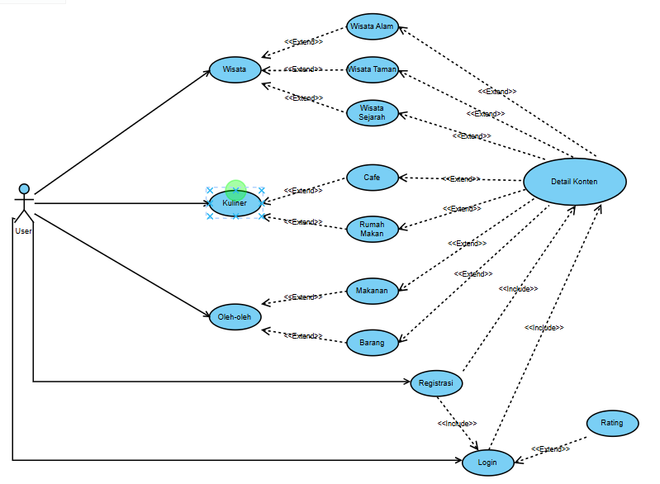

**Image 1. Use Case**

#### Identifikasi Kelas

|  |  |  |
| --- | --- | --- |
| *No* | *Nama Kelas Perancangan* | *Nama Kelas Analisis Terkait* |
|  | User | Pengguna |
|  | Wisata | Data Wisata |
|  | Rekomendasi | Hasil Pencarian |
|  | Rating | Data Ulasan dan Rating |
|  | Admin | Pengelola Konten |
|  | Kuliner | Data Kuliner |
|  | Oleholeh | Data OlehOleh |
|  | Galeri |  |

**Table 3. Tabel Identifikasi Kelas**

#### Sequence Diagram

1. Registrasi dan Login

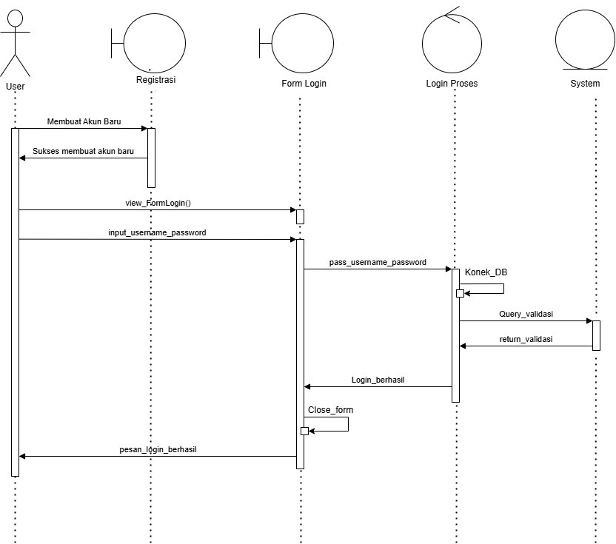

**Image 2. Diagram Sequence registrasi dan login**

1. Kategori

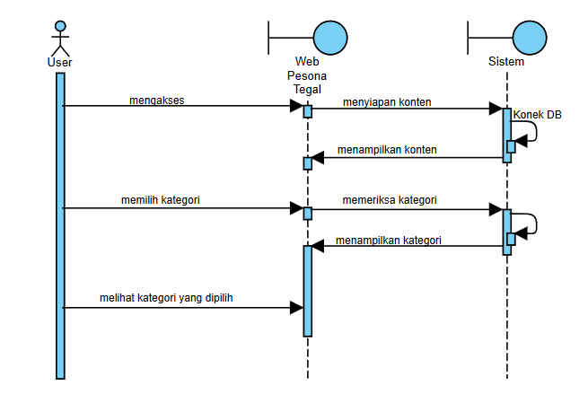

**Image 3.Sequence Kategori**

1. Detail

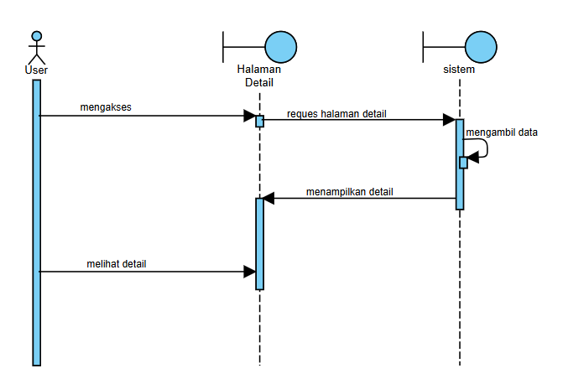

**Image 4. Sequence Detail**

#### Diagram Kelas

# Picture2

**Image 5. Diagram Kelas**

## Perancangan Detil Kelas

|  |  |  |
| --- | --- | --- |
| No | Nama Kelas Perancangan | Nama Kelas Analisis Terkait |
|  | User | Pengguna |
|  | Wisata | Data Wisata |
| 3. | Rekomendasi | Hasil Pencarian |
| 4. | Rating | Data Ulasan dan Rating |
| 5. | Admin | Pengelola Konten |
| 6. | Kuliner | Data Kuliner |
| 7. | OlehOleh | Data OlehOleh |
| 8. | Galeri | DataGaleri |

**Table 4. Tabel Perancangan Detil Kelas**

### Kelas User

|  |  |  |
| --- | --- | --- |
| ***Nama Operasi*** | ***Visibility***  ***(private, public)*** | ***Keterangan*** |
| Login() | Public | Verifikasi kredensial pengguna |
| Logout() | Public | Mengakhiri sesi pengguna |
| ***Nama Atribut*** | ***Visibility***  ***(private, public)*** | ***Tipe*** |
| Username | Private | String |
| Password | Private | String |

**Table 5.Tabel Kelas User**

### Kelas Wisata

|  |  |  |
| --- | --- | --- |
| ***Nama Operasi*** | ***Visibility***  ***(private, public)*** | ***Keterangan*** |
| getWisataList() | Public | Mengambil daftar wisata dari basis data |
| getDetail() | public | Mengambil detail destinasi tertentu |
| ***Nama Atribut*** | ***Visibility***  ***(private, public)*** | ***Tipe*** |
| Nama | Private | String |
| Lokasi | Private | String |
| Deskripsi | Private | String |

**Table 6. Tabel Kelas Wisata**

### Kelas Kuliner

|  |  |  |
| --- | --- | --- |
| ***Nama Operasi*** | ***Visibility***  ***(private, public)*** | ***Keterangan*** |
| getKulinerList() | Public | Mengambil daftar Kuliner dari basis data |
| getDetail() | public | Mengambil detail Kuliner tertentu |
| ***Nama Atribut*** | ***Visibility***  ***(private, public)*** | ***Tipe*** |
| Nama | Private | String |
| Lokasi | Private | String |
| Deskripsi | Private | String |

**Table 7. Tabel Kelas Kuliner**

### Kelas OlehOleh

|  |  |  |
| --- | --- | --- |
| ***Nama Operasi*** | ***Visibility***  ***(private, public)*** | ***Keterangan*** |
| getOlehOlehList() | Public | Mengambil daftar OlehOleh dari basis data |
| getDetail() | public | Mengambil detail OlehOleh tertentu |
| ***Nama Atribut*** | ***Visibility***  ***(private, public)*** | ***Tipe*** |
| Nama | Private | String |
| Lokasi | Private | String |
| Deskripsi | Private | String |

**Table 8. Tabel Kelas OlehOleh**

### Kelas Rating

|  |  |  |
| --- | --- | --- |
| ***Nama Operasi*** | ***Visibility***  ***(private, public)*** | ***Keterangan*** |
| addRating() | Public | Menambahkan ulasan dan rating baru |
| getAverageRating() | Public | Mengambil rata-rata rating |
| ***Nama Atribut*** | ***Visibility***  ***(private, public)*** | ***Tipe*** |
| idItem | Private | Integer |
| idUser | Private | Integer |
| Rating | Private | Float |
| Kometar | Private | String |

**Table 9. Tabel Kelas Rating**

### Kelas Rekomendasi

|  |  |  |
| --- | --- | --- |
| ***Nama Operasi*** | ***Visibility***  ***(private, public)*** | ***Keterangan*** |
| generateList() | Public | Menghasilkan daftar rekomendasi |
| filterByCategory() | Public | Memfilter rekomendasi berdasarkan kategori |
| ***Nama Atribut*** | ***Visibility***  ***(private, public)*** | ***Tipe*** |
| Kategori | Private | String |
| Hasil | Private | List |

**Table 10. Tabel Kelas Rekomendasi**

### Kelas Admin

|  |  |  |
| --- | --- | --- |
| ***Nama Operasi*** | ***Visibility***  ***(private, public)*** | ***Keterangan*** |
| addData() | Public | Menambahkan data baru ke sistem |
| editData() | Public | Mengedit data yang ada |
| deleteData() | Public | Menghapus data dari sistem |
| ***Nama Atribut*** | ***Visibility***  ***(private, public)*** | ***Tipe*** |
| idAdmin | Private | Integer |
| Username | Private | String |
| Password | Private | String |

**Table 11. Tabel Kelas Admin**

### Kelas Galeri

|  |  |  |
| --- | --- | --- |
| ***Nama Operasi*** | ***Visibility***  ***(private, public)*** | ***Keterangan*** |
| getGalleryList() | Public | Mengambil daftar Galeri dari basis data |
| ***Nama Atribut*** | ***Visibility***  ***(private, public)*** | ***Tipe*** |
| idFoto | Private | Integer |
| url | Private | String |
| Deskripsi | Private | String |

**Table 12. Tabel Kelas Galeri**

### Hubungan Antar Kelas

1. Kelas User dan Rating

* Hubungan: Seorang pengguna (User) dapat memberikan ulasan dan penilaian (Rating) terhadap objek wisata, kuliner, atau oleh-oleh.
* Jenis Relasi: Satu ke banyak (One-to-Many).
* Penjelasan: Setiap pengguna dapat memberikan banyak ulasan untuk berbagai entitas, seperti wisata, kuliner, atau oleh-oleh.

1. Kelas User dan Rekomendasi

* Hubungan: Pengguna (User) dapat mengakses rekomendasi wisata, kuliner, atau oleh-oleh melalui fitur rekomendasi (Rekomendasi).
* Jenis Relasi: Satu ke satu (One-to-One).
* Penjelasan: Rekomendasi dipersonalisasi berdasarkan kebutuhan pengguna, seperti kategori wisata atau lokasi.

1. Kelas Rekomendasi dengan Wisata, Kuliner, dan OlehOleh

* Hubungan: Rekomendasi (Rekomendasi) mencakup data wisata, kuliner, dan oleh-oleh.
* Jenis Relasi: Satu ke banyak (One-to-Many).
* Penjelasan: Setiap rekomendasi berisi daftar objek wisata, kuliner, dan oleh-oleh yang relevan berdasarkan filter tertentu.

1. Kelas Wisata, Kuliner, OlehOleh dan Rating

* Hubungan: Objek wisata, Kuliner, Oleholeh dapat memiliki banyak ulasan dan penilaian (Rating).
* Jenis Relasi: Satu ke banyak (One-to-Many).
* Penjelasan: Setiap objek wisata memiliki penilaian yang diberikan oleh pengguna, yang kemudian dirata-rata untuk menampilkan skor keseluruhan.

1. Kelas Admin dengan Wisata, Kuliner, OlehOleh, dan Galeri

* Hubungan: Administrator (Admin) bertugas mengelola data pada kelas-kelas ini, termasuk menambah, mengedit, dan menghapus data.
* Jenis Relasi: Satu ke banyak (One-to-Many).
* Penjelasan: Setiap administrator memiliki wewenang untuk mengelola konten terkait wisata, kuliner, oleh-oleh, dan galeri

1. Kelas Galeri

* Hubungan: Galeri (Galeri) menampilkan koleksi foto terkait objek wisata, kuliner, dan oleh-oleh.
* Jenis Relasi: Independen, tetapi dapat diakses oleh pengguna sebagai bagian dari informasi tambahan.
* Penjelasan: Foto-foto dalam galeri memberikan visualisasi pendukung untuk masing-masing kategori

## Diagram Kelas Keseluruhan

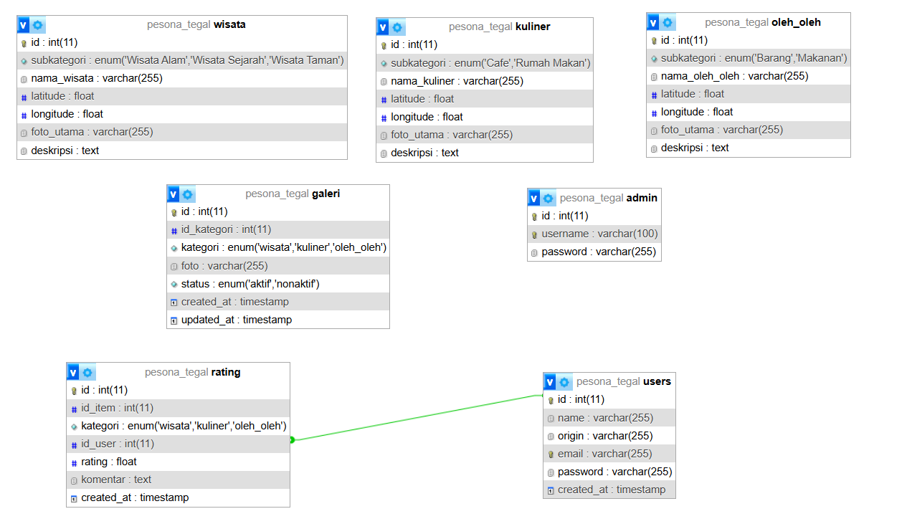

**Image 6. Diagram Kelas Keseluruhan**

## Algoritma/Query

|  |  |  |
| --- | --- | --- |
| *No Query* | *Query* | *Keterangan* |
| Q-001 | SELECT * FROM wisata WHERE lokasi = ?; | Mengambil data wisata berdasarkan lokasi. |
| Q-002 | INSERT INTO user (username, password) VALUES (?, ?); | Menambah data pengguna baru |
| Q-003 | SELECT AVG(rating) FROM rating WHERE idItem = ?; | Mengambil rata-rata rating untuk destinasi tertentu. |
| Q-004 | INSERT INTO rating (idItem, idUser, rating, komentar) VALUES (?, ?, ?, ?); | Menambahkan ulasan pengguna |

**Table 13. Tabel Query**

## Diagram Statechart

### Statechart Diagram: Registrasi dan Login

Registrasi : pengguna mengisi form registrasi, kemudian sistem akan memvalidasi input dan menyimpan informasi pengguna ke dalam database, jika registrasi berhasil pengguna dapat login dengan informasi tersebut dan jika inputan tidak berhasil pengguna harus mengisi ulang informasi dengan benar.

### Statechart Diagram: Menampilkan Kategori dan Detail destinasi

Pengguna memilih salah satu kategori (wisata, kuliner, dan oleh-oleh) kemudian memilih subkategorinya, sistem akan menampilkan subkategori berdasarkan kategori yang dipilih oleh pengguna. Kemudian pengguna memilih desnitasi yang tersedia dan masuk ke detail dari destinasi yang di pilih pengguna, sistem akan menampilkan informasi lengkap dari destinasi termasuk beberapa foto, lokasi yang tinggal di klik oleh pengguna, deskripsi dari destinasi, dan ulasan dari pengguna lain tentang destinasi tersebut.

### Statechart Diagram: Rating

Pengguna memilih destinasi yang ingin di beri rating (rating berisi penilaian dari skala 1-5 dilengkapi dengan komentar yang ingin di masukkan oleh pengguna). Kemudian pengguna mengisi form rating, sistem akan menyimpan form rating tersebut dan menampilkan pada halaman detail dari destinasi tersebut

### Statechart Diagram: Admin

Admin memilih menu apa yang akan di kelola (kategori atau galeri), kemudian admin dapat menambah, mengedit, dan menghapus data sesuai kebutuhan. Sistem akan memperbaharui data di database dan menampilkan perubahan tersebut

## Perancangan Antarmuka

| **Id_Objek** | **Jenis** | **Nama** | **Keterangan** |
| --- | --- | --- | --- |
| Header | Div | Header Utama | Menampilkan logo dan judul website. |
| NavBar | Navigation | Menu Navigasi | Berisi tautan ke halaman utama, wisata, kuliner, oleh-oleh, dan galeri. |
| SearchBox | TextBox | Pencarian | Input untuk mencari objek berdasarkan kata kunci. |
| Button1 | Button | Cari | Memulai pencarian berdasarkan kata kunci yang dimasukkan. |
| Section1 | Section | Wisata | Menampilkan daftar rekomendasi wisata dengan gambar dan deskripsi singkat. |
| Section2 | Section | Kuliner | Menampilkan daftar rekomendasi kuliner. |
| Section3 | Section | Oleh-Oleh | Menampilkan daftar rekomendasi oleh-oleh. |
| Section4 | Section | Galeri | Menampilkan galeri foto untuk berbagai kategori. |
| Footer | Div | Footer | Menampilkan informasi kontak, media sosial, dan hak cipta. |
| RatingBox | TextBox | Ulasan | Input untuk menambahkan ulasan atau rating terhadap objek tertentu. |
| Button2 | Button | Tambah Ulasan | Mengirimkan ulasan atau rating yang dimasukkan pengguna. |

**Table 14. tabel perancangan antarmuka**

## Perancangan Representasi Persistensi Kelas

Rancangan Skema Basis Data:

* Tabel Wisata : id, nama, lokasi, deskripsi
* Tabel user : id, username, password
* Tabel Rating : id, idItem, idUser, rating, komentar
* Tabel Kuliner : id,nama, lokasi, deskripsi
* Tabel OlehOleh : id,nama, lokasi deskripsi
* Tabel galeri : idFoto, url, deskripsi

# Matriks Kerunutan

|  |  |
| --- | --- |
| **Kelas** | **Use Case Terkait** |
| User | Login,Logout |
| Wisata | Mencari Rekomendasi Wisata, Melihat Detail Destinasi |
| Rating | Memberikan Ulasan dan Rating |
| Admin | Mengelola Data Wisata |
| Rekomendasi | Melihat Rekomendasi Wisata, Kuliner, dan Oleholeh |
| Kuliner | Mencari Rekomendasi Kuliner, Melihat Detail Destinasi |
| OlehOleh | Mencari Rekomendasi Oleholeh, Melihat Detail Destinasi |
| Galeri | Melihat Galeri |

**Table 15. Tabel Matriks Kerunutan**

# 